Le projet de recherche – action participative « ESAT de DEMAIN » démarré en 2017 se poursuit et prépare son développement à l’international. Nous avons été contactés par le comité Franco-Québécois pour l’Intégration et la Participation Sociale pour présenter notre démarche et nos résultats lors des 1ères rencontres Francophones « Recherche et Transition Inclusive » de juin 2022 à Niort. (voir programme page 10)
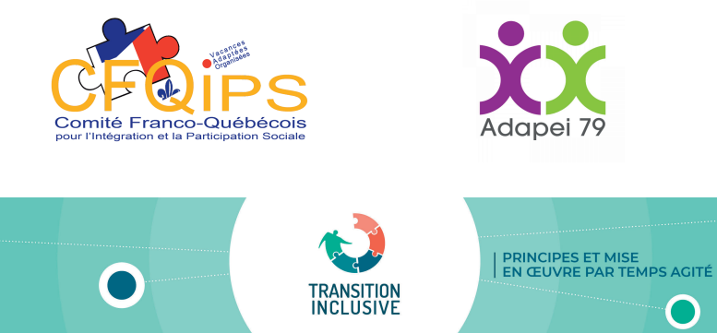
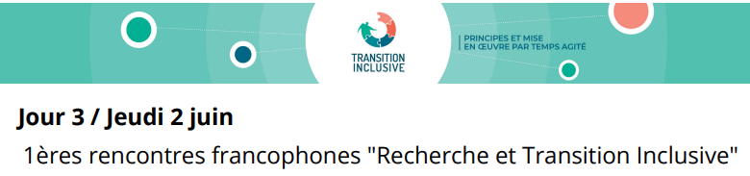
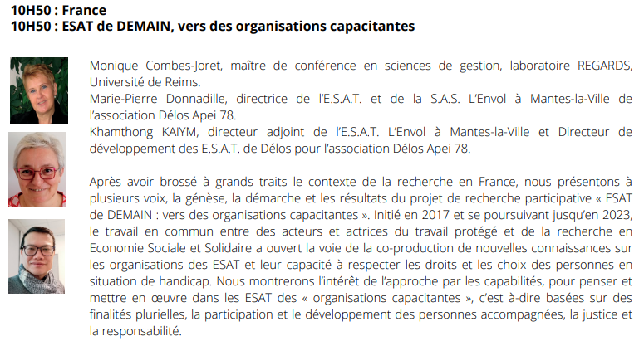
Nous poursuivons sur cette lancée nos contacts avec le Québec et notamment le Professeur Martin Caouette titulaire de la Chaire Autodétermination et Handicap de l’Université du Québec à Trois Rivières. Nous y serons le 3 mai 2023. Nous vous tiendrons au courant de l’avancée de ces projets

